*Melk Prod. / Tanzplantation / Marco Berrettini

No Paraderan
Reprise 2020
Pièce originale créée en novembre 2004 à Malraux, Scène Nationale de Chambéry Savoie.

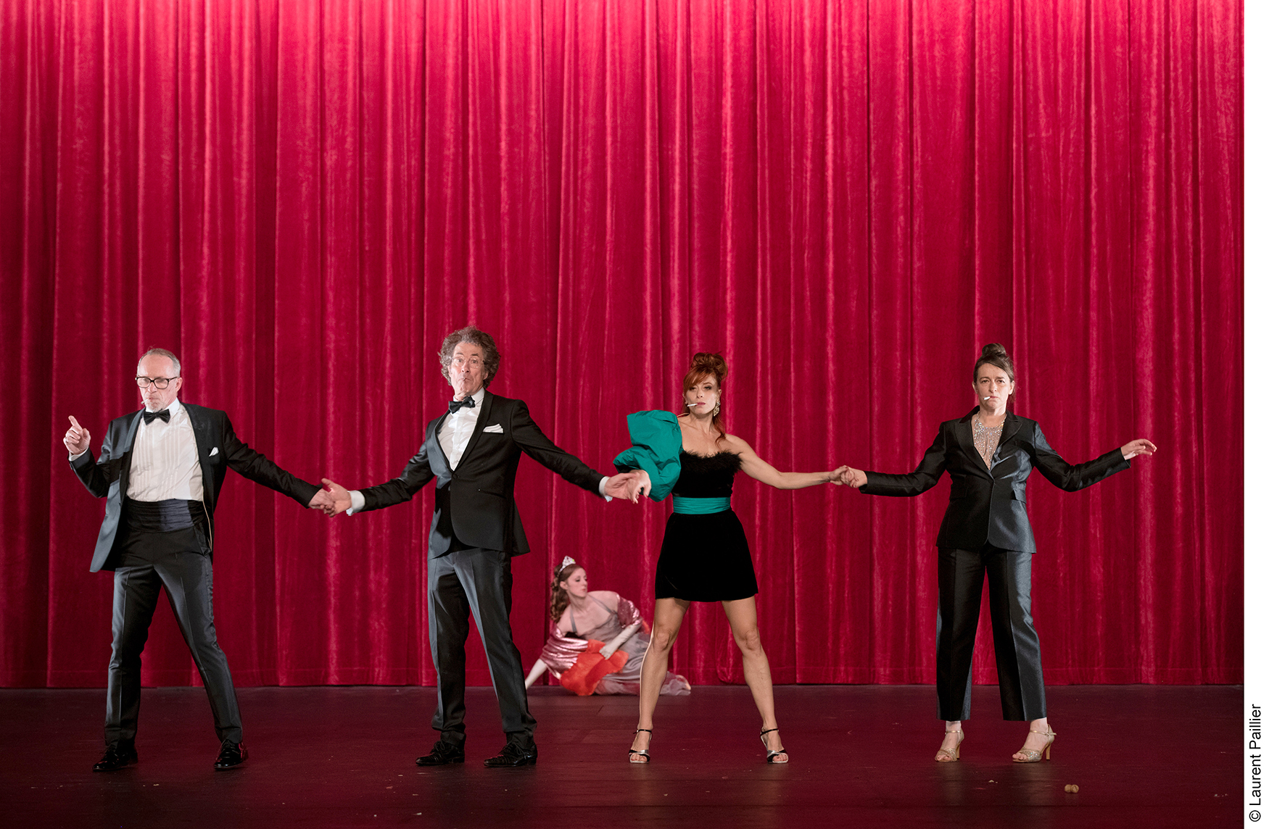

NO PARADERAN – MYTHES, MIETTES, MITES

Ça fait 15 ans que No Paraderan fut créé et le scandale de la première au théâtre de la Ville à Paris est encore d’actualité. Pour pas mal de gens qui assistèrent à la représentation, la pièce possède quelque chose de mythique. Pour la compagnie ce fut le début de la fin. Beaucoup de théâtres nous tournèrent le dos par la suite et quelques années après No Paraderan les membres de la compagnie se séparèrent.
J’avoue ne pas encore comprendre pourquoi cette pièce en particulier causa de telles réactions violentes ; mes souvenirs sont comme des miettes d’un puzzle, mais je sens que le temps est venu de ressortir les smoking de l’armoire (en espérant que les mites n’aient pas eu le dessus) et présenter No Paraderan aujourd’hui pour lui donner la considération qu’elle mérite. Ça m’est égal qu’une pièce soit entourée de mystère ou de scandale, ma plus grande satisfaction serait de pouvoir considérer cette œuvre comme un digne témoin d’une époque, un aperçu derrière le rideau de scène de nos sociétés, un regard furtif dans le miroir de la danse contemporaine.
Marco Berrettini

No Paraderan

Durée 90’

Direction artistique: Marco Berrettini
Assistante: Chiara Gallerani
Interprétation: Marco Berrettini, Jean-Paul Bourel, Valérie Brau-Antony, Ruth Childs Bruno Faucher, Chiara Gallerani, Gianfranco Poddighe, Antonella Sampieri
Scénographie: Bruno Faucher / Marco Berrettini en collaboration avec Jan Kopp
Création Lumières: Nicolas Barrot / Bruno Faucher
Régie son : Felix Perdreau
Direction technique: Nicolas Barrot
Durée : 1h45
Production diffusion : Tutu Production – Pauline Coppée
Production : *Melk Prod / Tanzplantation

Coproductions : Théâtre des Amandiers, Nanterre (F), Impulstanz Vienna (A), Comédie de Genève (CH), Arsenic de Lausanne (CH), Charleroi Danse (BE).

Soutiens : Pro Helvetia, Fondation du Jubilé de la Mobilière Suisse

Calendrier de tournées No Paraderan

2020

Du 29 au 31Janvier - Théâtre des Amandiers, Nanterre, France
1er février - Théâtre des Amandiers, Nanterre, France
Du 27 au 29 mars - Arsenic, Lausanne, Suisse
1er avril - Les Halles de Schaerbeek, Festival Legs, Bruxelles, Belgique
Du 5 au 7 août – Festival Impulstanz, Vienne, Autriche

2021
5-6 mai - La Nouvellle Comédie de Genève, Suisse
Juillet-Août - Festival Impulstanz, Vienne, Autriche

Parade : « …un numéro comique jouée a l’entrée d’un théâtre itinérant et destiné à attirer la foule (avant le spectacle proprement dit) »
Larousse

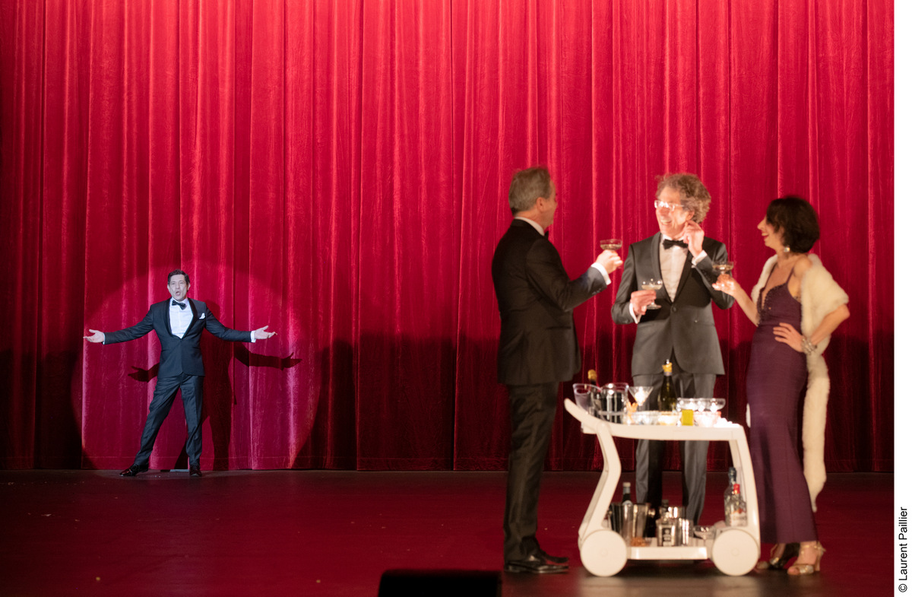

Qu'est-ce que ce rideau? Ça, c'est intéressant, au risque d'être excessif jusqu'à déclarer pour amuser Gilbert Lascaux « qu'au théâtre, les spectacles ne sont donnés que pour justifier les mouvements du rideau » (Écrits timides sur le visible). Au moins, en ne cherchant plus ni à lever, ouvrir, ni à passer derrière le rideau, aura-t-on évacué la métaphore au profit du littéraire ; se sera-t-on donné les moyens de faire advenir la vérité dans le déploiement de la tautologie.
Marco Berrettini, parce qu'il est chorégraphe, s'est certainement interrogé sur la nature de son rideau. Il en a fait le «mobile» de son dernier spectacle NO PARADERAN (2004), une de ces pièces rares, génialement malades dont on sait en les voyant qu'elles s'éteignent sous nos yeux, parce que nous sommes incapables de leur porter secours.

NO PARADERAN, donc, moins un titre qu'une négation, dans laquelle on lira une citation inversée d'un ballet historique de 1917 : Parade, chorégraphie Massine, livret Cocteau, musique Satie et rideau de scène Picasso. Citer par la négative ne peut se résumer à une énième posture postmoderne ; il s'agirait plutôt de vouloir contourner la fable de la pièce, trouver l'antidote au maléfice de Parade. Car qu'est-ce que Parade, si ce n'est un formidable piège, qui racontait le fiasco à l'œuvre dans toute représentation à travers les efforts vains d'une troupe de forains pour faire entrer dans leur théâtre un public qui se contente du spectacle de leur parade. L'œuvre est donc la fable d'une entrée contrariée, l'échec patenté d'une relation au public qui préfère stationner devant le rideau du théâtre, surtout s'il est signé Picasso. Nous y reviendrons.

NO PARADERAN se devait de réussir là où la parabole de Massine/Cocteau/Satie jouait avec son échec. La leçon avait été entendue, Berrettini et ses sept artistes se garderaient bien de parader, ils tenteraient même l'inverse pour rompre le charme, soit désamorcer l'immobilité du spectateur et l'entraîner à l'intérieur de leur théâtre.
Mais entrer pour voir quoi? Qu'est-ce qu'ils avaient vu, les spectateurs de 1917 ? Qu'y avait-il à voir dans Parade? Plutôt que de tenter la reconstitution, on fera confiance à ce que la mémoire collective garde de ce ballet. Or du ballet, justement, il ne reste rien, rien de la chorégraphie de Massine, si peu du livret de Cocteau; un peu plus de la musique de Satie en superbe fracas pour machines à écrire Underwood, sirènes d'alarme et premières notes de jazz dans un ballet. La seule image qui s'imprime est celle du rideau de scène de Picasso, au point que la toile fait écran au reste du ballet. Parade de Picasso! un ballet a disparu, avalé dans les dix mètres de son rideau de scène. Parade signe donc à jamais la négation d'un ballet au profit d'une toile peinte, image-spectacle qui installe un rapport frontal, tableau-rideau qui ne demande pas d'être levé, ni ouvert, puisque son spectateur se tient à jamais devant dans les caves du Centre Pompidou. NO PARADERAN est l'histoire du mouvement à donner à ce rideau pour désamorcer la «malédiction» médusante de Picasso, et faire que le spectacle ait lieu. Ni levée, ni ouverture, le mouvement impulsé sera celui de son lent recul jusqu'en fond de scène. NO PARADERAN se construit dans la retraite de son rideau, plus d'une heure et demie pour qu'il s'accole au mur du fond de scène. Le spectateur, en arrière-petit-fils de celui qu'avait mis en scène Parade, n'a pas à «entrer dans le théâtre», puisque la retraite du rideau libère et vide le plateau.

Qu'y voit-il? de la danse? du théâtre? non, mais le repli à vue d'un rideau devant lequel huit personnages sans auteur tentent un spectacle conçu comme un reader digest, mieux, comme la Parade de tous les shows du monde: citation karaoké d'un tour de chant interminable de Dean Martin, tentations avortées du côté du Tanztheater, effets de stand up comedy, blagues café-théâtre à l'absurdité estampillées les Robins des bois, tunnels de remises de prix version César et autres Victoires de n'importe quoi conçus comme les nouveaux spectacles télévisés, et autres Glamour Nibards et Versace sortis bourrés des show Raffaela Carra de la télévision berlusconienne.

Rien de bien glorieux - donc l'équivalent Show-biz de parades foraines - parce que l'ambition n'est autre que d'accompagner le repli du rideau. S'il y a parade, elle est inversée; une parade à reculons, l'envers d'un défilé, de celui qui ouvre par exemple la saison danse à l'Opéra de Paris quand tous les danseurs et élèves de l'école s'avancent glorieux sur une marche de Berlioz depuis le fond du foyer de la danse jusqu'au proscenium. Comme on monte à l'assaut. Chez Marco Berrettini, on bat en retraite. Les interprètes font leurs adieux à leurs personnages face public, mais à reculons, ultimes saluts qui deviennent matière à un nouveau spectacle de quarante minutes, dont la durée s'additionne à l'heure et demie annoncée dans la feuille de salle. NO PARADERAN ; ils se replient jusque derrière leur rideau, si collé au mur du fond qu'on sait maintenant qu'il n'y a rien derrière, à peine la place de s'y glisser pour y disparaître vaincus.
Mais le spectateur du Théâtre de la Ville n'aime pas les perdants et fait souffler un vent de haine sur la scène dès lors qu'elle se vide. L'intolérable peut arriver: une spectatrice «gagne» le plateau, s'empare d'une coupe de champagne et boit à la santé de sa victoire. Le dernier tabou du spectacle vient de tomber. Avec l'occupation du plateau, le spectateur signifie son pouvoir sur le danseur; certains y verront les effets post-traumatisme de la crise des intermittents, la manifestation d'une société en guerre contre ses artistes acculés au fond du fond de la scène, plaqués contre le mur derrière leur rideau.
NO PARADERAN, ou les limites repoussées de la représentation: le recul du rideau semble une conséquence physique aux poussées de violence de la salle, à la force des huées et des insultes. Me reviennent alors ces mots de Gilbert Lascaux: "Qui parle de rideau parle peut-être (dit Littré) de guerre et non de théâtre, de stratégie et non de spectacle, de terre et non d'étoffe. C'est un froncement, un repli, une ride du sol: une petite élévation derrière laquelle on peut se cacher, on peut dérober un travail. )) Picasso le savait, qui avait peint deux rideaux pour Parade: scène de forains pour l'avant-scène, et, en toile de fond...
une espèce de chaos urbain.
Laurent Goumarre, ART PRESS

Biographies

Marco Berrettini
Danseur et chorégraphe italien, Marco Berrettini est né en 1963 à Aschaffenburg, en Allemagne. Son intérêt pour la danse commence en discothèque. En 1978, il gagne le championnat allemand de danse Disco. Fort de cette expérience, il fréquente des leçons de danse jazz, moderne et ballet classique. À 17 ans, il commence sa formation professionnelle de danseur; tout d’abord à la London School of Contemporary Dance, pour ensuite se diplômer à la Folkwangschulen Essen, sous la direction de Hans Züllig et Pina Bausch. Là-bas, il développe son intérêt pour le Tanztheater et débute comme chorégraphe. À la suite de sa formation, il essaie de monter sa propre compagnie à Wiesbaden. Pour accompagner ses tentatives de se faire un nom comme chorégraphe, il étudie pendant deux ans l’Ethnologie européenne, l’Anthropologie culturelle et les Sciences théâtrales à l’Université de Francfort. En 1988, il déménage en France, pour travailler avec le chorégraphe Georges Appaix et crée en parallèle ses propres pièces. En 1999 le Kampnagel de Hambourg produit son spectacle MULTI(S)ME. Depuis, Marco Berrettini a produit une trentaine de spectacles avec sa compagnie. Avec Sturmwetter prépare l’an d’Emil, il gagne le prix ZKB au Theaterspektakel de Zürich. Depuis 2004 il crée entre autre No Paraderan, *Melk Prod. goes to New Orleans (2007), iFeel (2009), iFeel2 (2012), iFeel3 (2016), iFeel4 (2017) et My soul is my Visa (2018). En 2019, il reprend Sorry, do the tour. Again ! suite à la commande du CND – Pantin. En 2020, il reprend No Paraderan suite à une commande du Théâtre des Amandiers, CDN de Nanterre. L’activité de Marco Berrettini s’étend de la performance dans un musée à la collaboration avec des réalisateurs de films, de l’installation avec des plasticiens au dîner avec des gens célèbres qui ne le connaissent pas.

Chiara Gallerani
Née en Italie, Chiara Gallerani s’installe en France dès le début des années 90 pour poursuivre sa formation en danse contemporaine. En 1998 la rencontre avec Marco Berrettini marque le début d’une longue collaboration et la création d’une douzaine de pièces dont Sorry, do the tour ! et No Paraderan. Parmi ses dernières apparitions on note celle avec François Chaignaud et Cecilia Bengolea dans Sylphides et avec Xavier Le Roy dans le projet Rétrospective. Depuis 2014, collabore régulièrement avec Jérôme Bel en tant qu’assistante et danseuse dans Gala et autres projets.

Jean-Paul Bourel
Pendant ses études de kinésithérapie il écoute l’album Woodstock qui l’entraine à penser qu’il devrait faire autre chose.
A sa surprise il s’imagine danseur.
Il part au hasard des chemins et croise la route heureuse de chorégraphes tels que le Groupe Dunes, Geneviève Sorrin, Georges Appaix, Marco Berrettini, pour lesquels il va devenir interprète. Il rencontre Guy André Lagesse avec qui il crée le groupe Les Pas Perdus. Dans « Les ateliers du spectacle » il découvre le travail de Jean Pierre Larroche.

Valérie Brau-Antony
Depuis ses adieux à la scène, elle enseigne et participe à des projets autour du handicap.

Ruth Childs
Danseuse, performeuse anglo-américaine, Ruth Childs est née en 1984 à Londres. Elle grandit aux États-Unis où elle étudie la danse (classique et contemporaine) et la musique (violon). Elle s’installe à Genève en 2003 pour terminer sa formation de danseuse au Ballet Junior de Genève. Elle travaille avec plusieurs chorégraphes et metteurs en scène de renom international dont Foofwa d’Imobilité, La Ribot, Gilles Jobin, Massimo Furlan, Marco Berrettini et Yasmine Hugonnet.
Depuis 2015, elle réalise également un projet de recréation des premières pièces de sa tante, la chorégraphe américaine Lucinda Childs. En 2014, elle fonde l’association Scarlett’s pour développer son travail personnel en conciliant danse, performance, film et musique et se dédie à un nouveau projet musique « SCARLETT’S FALL », en collaboration avec Stéphane Vecchione. En 2016, le canton de Genève lui offre une bourse et une résidence de recherche de 6 mois à Berlin pour développer son travail personnel.
En 2018, elle crée sa première pièce scénique The Goldfish and the Inner Tube en collaboration avec Stéphane Vecchione. Elle créera son premier solo, fantasia, à l’ADC de Genève en octobre 2019.

Bruno Faucher
Après avoir été formé aux éclairages dans le spectacle durant les années 80, il apprend beaucoup à la MC93 à Bobigny et dans différentes productions du théâtre privé à Paris. Il s'installe ensuite à Marseille pour regarder les filles avec le chorégraphe Georges Appaix et rigoler avec le collectif Groupe Dunes. Entre diverses culbutes artistiques dans le théâtre, la danse et les arts plastiques, il tente de suivre depuis quelques années le chorégraphe Marco Berrettini comme éclairagiste scénographe et interprète. Également apiculteur, il navigue entre son exploitation agricole installée dans le Sud et les créations et tournées de spectacles, plus au Nord.

Gianfranco Poddighe

Après avoir étudié la danse en Italie et pratiqué les arts martiaux en Inde et en France, il est interprète de Raffaella Giordano, puis de Francesca Lattuada pendant huit ans. Il rejoint ensuite les compagnies de Josef Nadj, François Verret et Christophe Haleb. De 1998 à 2008, il collabore et cosigne toutes les pièces de la compagnie *Melk Prod. (Marco Berrettini). Il entame une carrière de comédien sous la direction de Jan Lauwers (Needcompany), Simon Abkarian, Lukas Hemleb, François Wastiaux, Fabrice Gorgerat, Mathieu Bauer,Massimo Furlan et Gwenaël Morin. Au cinéma, Claire Denis le dirigera dans deux de ses films (Beau travail et Vendredi soir),ainsi que Pascal Chaumeil (L’arnacoeur), Stéphane Giusti (Made in Italy), Judith Caen (ADN) et Alain Nahum (Le voyage organisé). Il participe également aux projets filmés du plasticien Jan Kopp (Monstres, Le Procès, Le Jugement et Retour) et Tamara Erde dans le film Jericho. En 2003, il réalise le film B’nal world dans le cadre de la création New mouvements for old bodies, puis … et après je me sens bien pour Pôle Sud Strasbourg. Il a joué ensuite dans la création de Michel Schweizer Fauves, Cassette de David Wampach, et Introspection (texte de Peter Handke, Re-Paradise, Oedipe à Colone) sous la direction de Gwenaël Morin. Travaille actuellement avec Emilie Rousset sur les projets " Les spécialistes" et « Reconstitution ».

Antonella Sampieri
À partir de 6 ans elle pratique la danse classique chez Isolde Kleiman et à l'école de l'université «U.N.C» ; ensuite elle rejoint le Ballet Nationale de l'université de Cuyo de Mendoza. Elle se forme au Teatro Colón, chez Julio Bocca et à l’atelier de théâtre de San Martín, puis diplômée en tant que chorégraphe et interprète contemporaine à Buenos Aires, en Argentine. Elle continue à s'entraîner de manière indépendante, animer des ateliers avec différents créateurs qui intéressent à la fois le monde de la danse et le théâtre, l'écriture et les arts martiaux.
Pendant sa carrière professionnelle dans les compagnies de Miguel Roble, Plan B Danza, Centre Galicien de Chorégraphie, Transit Dansa, La muda, Elephant in the black Box etc.
Elle danse avec quelques-uns des principaux chorégraphes argentins tels que Miguel Robles, Mauricio Wainrot et Alejandro Cervera. En Espagne et ailleurs, elle travaille pour les chorégraphes Arantxa Sagardoy, Toni Fabre, Amaury Lebrun, Mercedes Suarez, Miguel Angel Rodriguez, Maria Rovira, entre autres, Jean Philippe Dury et Jérôme Bel (France), Alexandra Pirici (Roumain / Bâle), Marco Goecke (Pays-Bas), Jean-Marc Matos Cie K Danse (France). En tant que chorégraphe, elle a créé en Argentine Xsmall (quintet) au théâtre La Riera de Buenos Aires et en Espagne SoloT au Centre Chorégraphique Galicien pour la danse dans la rue. Actuellement elle produit à Barcelone Kokoro, qui a été joué dans différents endroits en Espagne et en Argentine. Lauréat du premier prix du "Villa-Real Festival in Dansa". Elle a ensuite créé Trieb qui a été coproduit et présenté au Théâtre principal de Vila Real et de Barcelone.

PRESSE

